1. INTRODUCTION (GIỚI THIỆU)
- Bối cảnh: Bài toán đặt ra thách thức điều khiển hệ thống đa robot (1-3 robots) tìm đường thoát khỏi một mê cung chưa biết trước với kích thước biến thiên từ 20x20 đến 50x50
- Phạm vi & Phương pháp: Phương pháp cốt lõi sử dụng Greedy Heuristic Exploration (GHE) kết hợp Static Voronoi Sectoring. Mục tiêu là tối ưu hóa không gian lưu trữ và số lượng bước đi, đồng thời đánh giá những hạn chế còn tồn đọng đối với các trường hợp khó.
- Phân tích chi tiết toàn bộ thuật toán : https://algorithm-analysis.netlify.app/

2. RELATED WORKS (PHÂN TÍCH VÀ ĐÁNH GIÁ THUẬT TOÁN)
Hệ thống giải quyết mê cung đã được khảo sát và phát triển đi từ các thuật toán cơ bản nhất, trước khi tiến tới một giải pháp lai (hybrid) tối ưu hóa toàn diện.
- Thuật toán Tìm kiếm theo chiều sâu (DFS - Depth-First Search):
  - Điểm mạnh: Logic triển khai đơn giản, khám phá nhanh theo một hướng cụ thể liền mạch.
  - Điểm yếu: Dễ bị hút vào các nhánh cụt trong mê cung, gây lãng phí bước đi và thời gian .
- Thuật toán Tìm kiếm theo chiều rộng tiêu chuẩn (Standard BFS từ Bot đến Đích):
  - Điểm mạnh: Đảm bảo tìm được con đường ngắn nhất trên phần bản đồ đã được khám phá.
  - Điểm yếu: Chi phí tính toán khổng lồ. Với hệ thống 3 bot, thuật toán yêu cầu chạy 3 lần BFS riêng biệt với độ phức tạp O(3 x N²) mỗi khi bản đồ có sự thay đổi.
Hướng tiếp cận của hệ thống (GHE + Reverse BFS): Nhận thấy các hạn chế về thời gian tính toán và giới hạn bước đi, giải pháp cuối cùng dùng thuật toán Khám phá Heuristic Tham lam (GHE - Greedy Heuristic Exploration) kết hợp thuật toán BFS chạy ngược và các kỹ thuật cắt tỉa.

3. METHODOLOGY (KIẾN TRÚC THUẬT TOÁN)
3.1 Nền tảng lưu trữ dữ liệu
- Mảng 1 chiều (1D TypedArray): Lưu trữ toàn bộ tọa độ mê cung trên một dải bộ nhớ liên tục thay vì mảng 2 chiều truyền thống. Việc này giúp triệt tiêu độ trễ do "cache miss" của CPU, tăng tốc độ xử lý lên nhiều lần. Công thức chuyển : index = y × MAX + x
Ví dụ: ô (3, 2) trong maze 50×50 → index = 2×50 + 3 = 103.
- Kiến trúc Bitmask: Sử dụng 1 byte duy nhất cho mỗi ô để lưu thông tin của 4 bức tường xung quanh (Nam, Bắc, Tây, Đông tương ứng là bit 0, 1, 2, 3 ). Mọi phép kiểm tra lối đi đều được thực hiện qua các phép toán bitwise (AND/OR/NOT).
Ví dụ đọc bitmask: Một ô có giá trị dir = 9 = 1001. Bit 3 = 1 → có lối đi Đông. Bit 0 = 1 → có lối đi Nam. Bit 1 = 0 → tường ở Bắc. Bit 2 = 0 → tường ở Tây.
3.2 Quy trình vận hành thuật toán : https://algorithm-flow.netlify.app/
- Cắt tỉa nhánh cụt (Dead-fill Pruning): Khi bot di chuyển, nó phát hiện các ngõ cụt và tự động tạo hiệu ứng domino để khóa ngược toàn bộ nhánh đường này. Các ô "dead" sẽ bị loại bỏ hoàn toàn khỏi hàng đợi tìm kiếm để bot không bao giờ đi nhầm vào đó.
- BFS lan truyền ngược (Distance Map): Khi mục tiêu được tìm thấy, hệ thống không để bot tự dò đường mà chạy thuật toán BFS từ Đích lan rộng ra ngoài. Toàn bộ bản đồ trở thành một bảng tra cứu khoảng cách, giúp mọi bot lấy được đường đi ngắn nhất
- Greedy Heuristic Exploration : Quá trình ra quyết định của bot chia thành 2 mức:
  - Tier 1: Ưu tiên tiến thẳng vào các ô chưa biết nằm liền kề vị trí hiện tại.
  - Tier 2: Nếu bot đứng giữa vùng đã khám phá, nó sẽ dùng BFS để tìm đường viền (frontier) gần nhất chưa được mở để đi tới.
- Điều phối Đa Bot (Voronoi Sectoring): Thuật toán phân bổ các bot vào các phân khu trên một vòng tròn ảo. Kết hợp với thuật toán tính điểm Voronoi, các bot sẽ tự tạo ra ranh giới trách nhiệm, đẩy nhau ra xa để không quét trùng lặp dữ liệu của nhau.
- Cơ chế Tìm cầu nối (Disconnected Mode): Trong trường hợp một bot tìm thấy Đích, nhưng các bot khác đang bị kẹt ở phần bản đồ chưa kết nối, hàm _bridgePath sẽ phân tích điểm viền gần Đích nhất và điều hướng bot bị cô lập đến đó để nối liền bản đồ.
4. Experimental Results (KẾT QUẢ THỰC NGHIỆM)
- v17 thắng nhờ fix step-count trong GHE phase: v17 có giới hạn bước nhờ không lãng phí ngân sách vào dead-end .Website mô phỏng thuật toán: https://mazevisualization.netlify.app/
- Hệ thống chạy benchmark trên bộ 100 testcases hóc búa, bao gồm bẫy góc, bẫy xoắn ốc và điểm xuất phát gom cụm.Đây là bảng so sánh hiệu năng : https://maze-comparision.netlify.app/
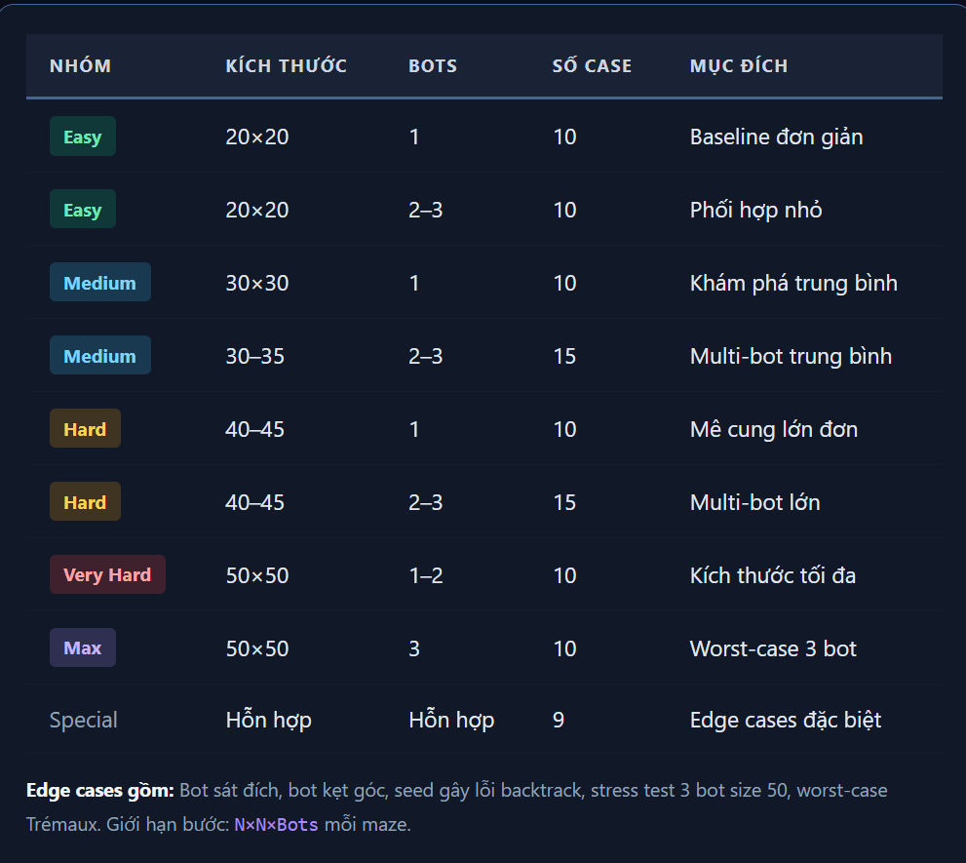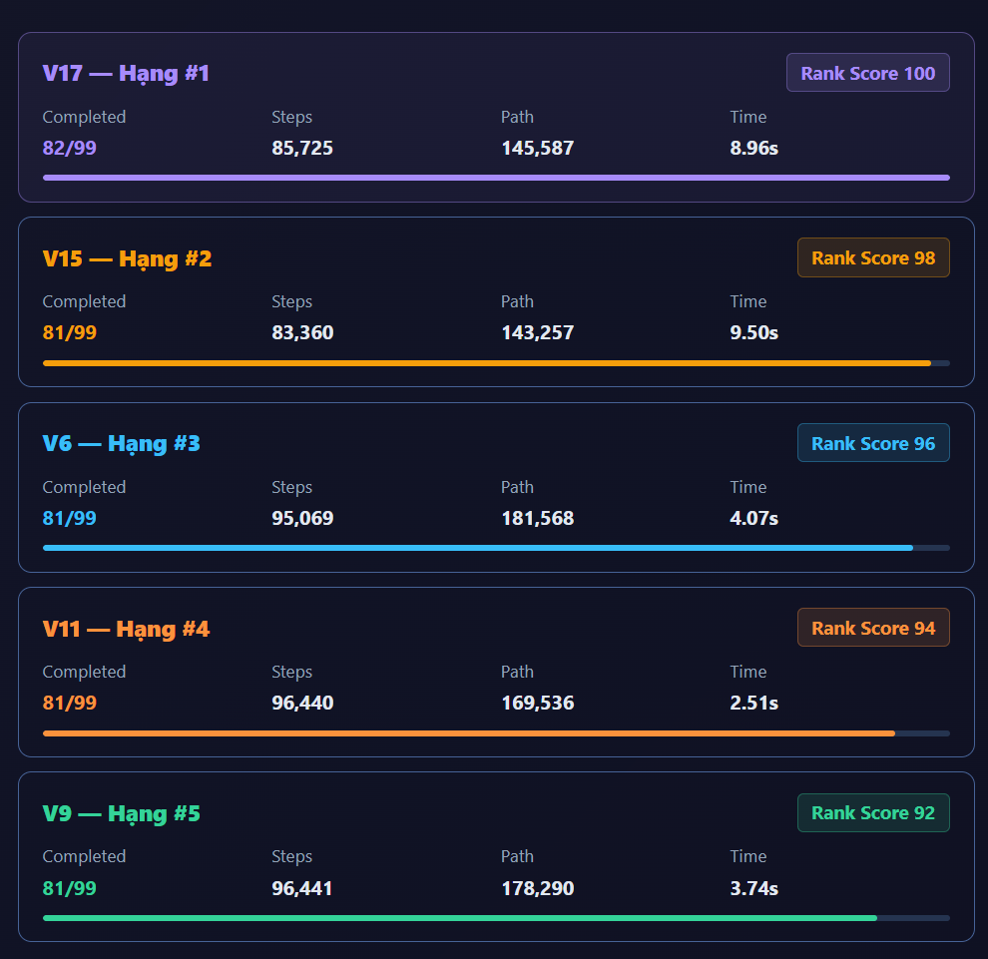
5. CONCLUSION (KẾT LUẬN & HẠN CHẾ)
5.1 Kết quả đạt được:
Phiên bản MazeFinder thể hiện sức mạnh của việc kết hợp mảng dữ liệu 1 chiều tối ưu, cơ chế khám phá GHE linh hoạt, và phân vùng không gian Voronoi tĩnh. Số testcases đạt được 82/99, tổng số bước là 85.725 bước và tổng quãng đường là 145.587 với thời gian là 8.96s.
5.2 Hạn chế & Future Works:
1. Bài toán 1-Bot: Dù đã có Adaptive Scoring, việc bắt buộc giải mê cung trong trường hợp 1 bot và mê cung có độ khó cao vẫn là một ngưỡng giới hạn vật lý khắc nghiệt, còn rủi ro cạn bước. Trong tương lai có thể tạo ra 1 thuật toán riêng cho trường hợp có 1 bot duy nhất.
2. Tính Tham lam: Đường robot chọn để về đích đôi khi bị "bẻ cong" theo vùng sáng đã khám phá, có thể chưa phải là đường tẳng tuyệt đối ngắn nhất. Trong tương lai, việc áp dụng thuật toán chia sẻ bộ nhớ đường đi sau khi toàn bản đồ mở ra sẽ giải quyết được nhược điểm này.
6. References:
- https://claude.ai/share/cb35ee5e-b283-46b8-b56d-d66b5c5168c4
- https://claude.ai/share/05f5200d-714b-41fd-bb96-bdc33e2b4523
- https://gemini.google.com/share/9d5ef7a791f2
7. Appendix:
- Source code: https://drive.google.com/file/d/1LY7u9kXoJkxzlfFpFSR0zYsocCgYFiS7/view?usp=sharing
- Test case: https://drive.google.com/drive/folders/1stX-4aH9T-XhNIL17MWdyyCY9Aw_oLIM?usp=sharing

